下载Git安装时全选默认的就行安装成功后在桌面右键出现以下

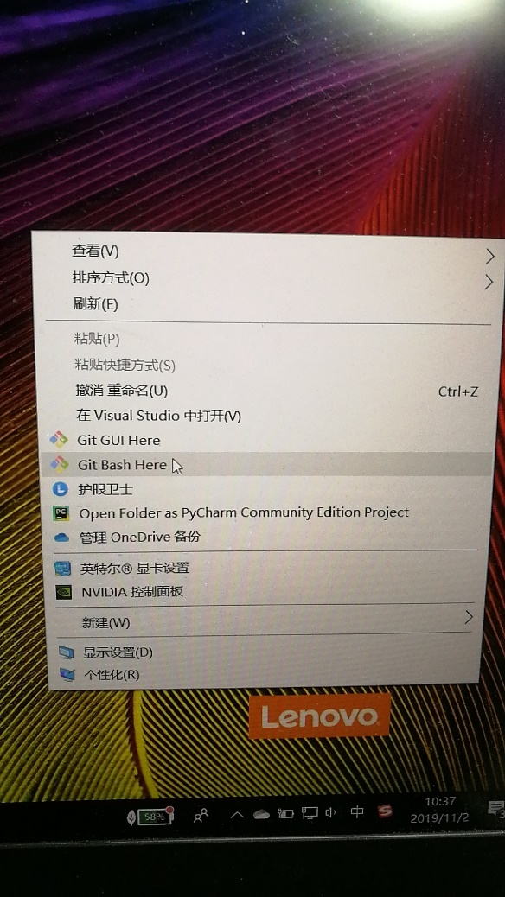

选择Git Bash进入以下界面

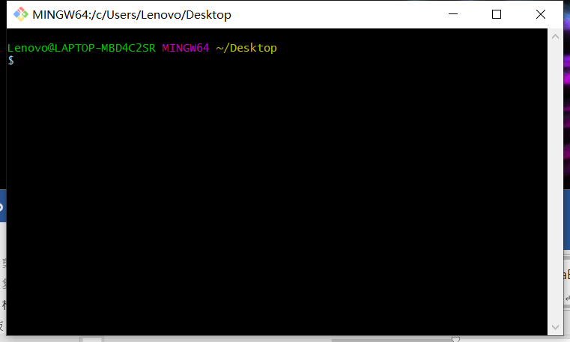

先后输入以下指令，设置Git全局用户名和邮箱

git config --global user.name "Your Name（GitHub账号名字）"

git config --global user.email "email@example.com（GitHub绑定的邮箱号）"

组员在上传代码之前需要将项目下载下来

git clone （+仓库地址）

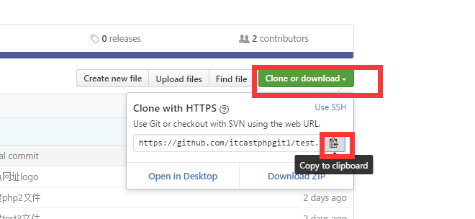

下载之后点击进入该文件夹创建本地仓库

git init

创建本地仓库之后可对仓库内容进行增加，修改等操作。

创建文件夹：mkdir+文件夹名字

创建文件：touch +文件名+文件后缀

上传到仓库：（单个文件）git add +文件名

（多个文件）git add空格+.(点)

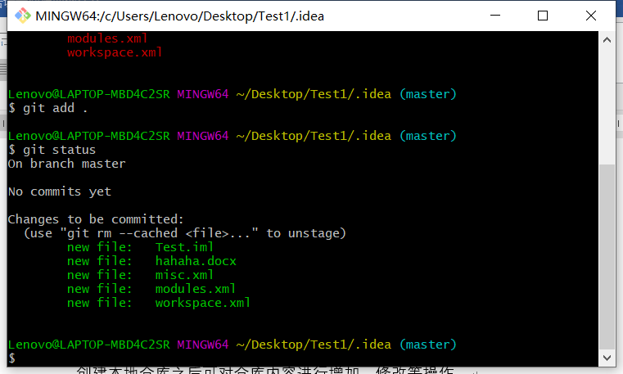

提交代码：git commit -m “上传描述”

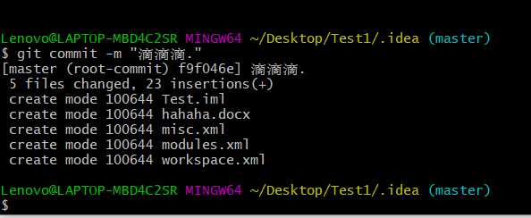

关联本地和远程仓库

git remote add origin git://github.com/用户名/仓库名.git

将本地代码推送到远程仓库

git push -u origin master

之后会提示登录GitHub账号完成提交

**解决fatal:remote error:You can't push to git://github.com/username/\*.git问题的办法**

git remote set-url origin <https://github.com>

git push -u origin master

处理如下错误方法：

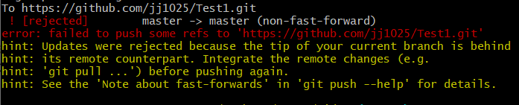

*git* *pull* --*rebase* *origin* *master*

git push -u origin master

